Δίκτυα Υπολογιστών 1

Session 1

Τσαρναδέλης Αθανάσιος Γρηγόριος,10388

G1-Σάββατο 29-04 ‏‎6:07:19 μμ, Ε7847

G2-Σάββατο 29-04 ‏‎‏‎6:17:38 μμ, Q7511-R4233

G3-Σάββατο 29-04 ‏‎‏‎6:17:38 μμ

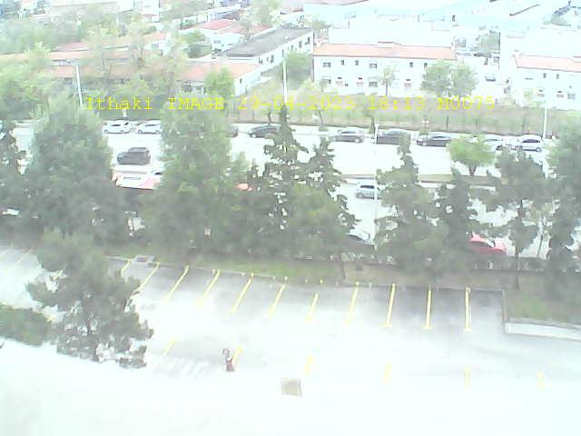

E1-Σάββατο 29-04 ‏‎‏‎ ‏‎6:07:26 μμ-M0075 CAM=FIX E1-Σάββατο 29-04 ‏‎‏‎ ‏‎6:13:32 μμ- M0075 CAM=PTZ

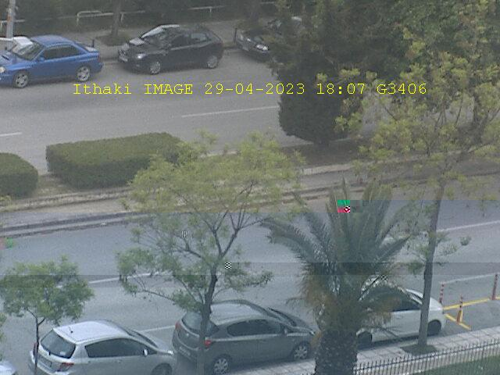 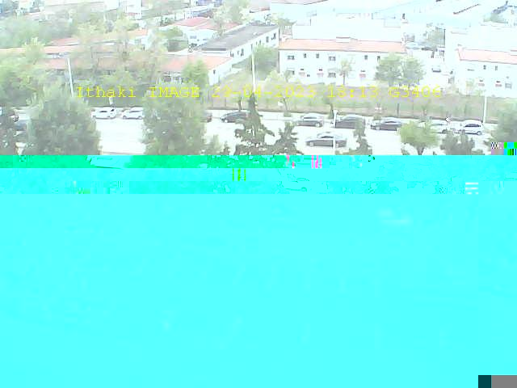

E2-Σάββατο 29-04 ‏‎‏‎‏‎ ‏‎6:07:34μμ-G3406 CAM=FIX E2-Σάββατο 29-04 ‏‎‏‎ ‏‎ ‏‎6:13:38 μμ- G3406 CAM=PTZ

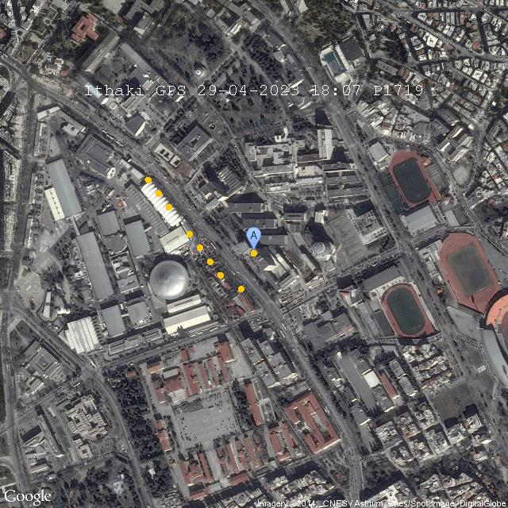

M1-Σάββατο 29-04 ‏‎ 6:07:52 μμ-P1719

$$Packet Loss Probability=\frac{Αριθμός πακέτων που λήφθηκαν λάθος}{Συνολικός Αριθμός Πακέτων που λήφθηκαν}=\frac{964}{4416}=0.2183$$

$$Packet Loss Probability=1-{\left(1-BER\right)}^{L},όπου L=16\frac{χαρακτήρες}{πακέτο}*8\frac{bits}{χαρακτήρα}=128\frac{bits}{packet}$$

$$άρα BER=1-\sqrt[L]{1-Packet Loss Probability}=1.922*{10}^{-3}$$

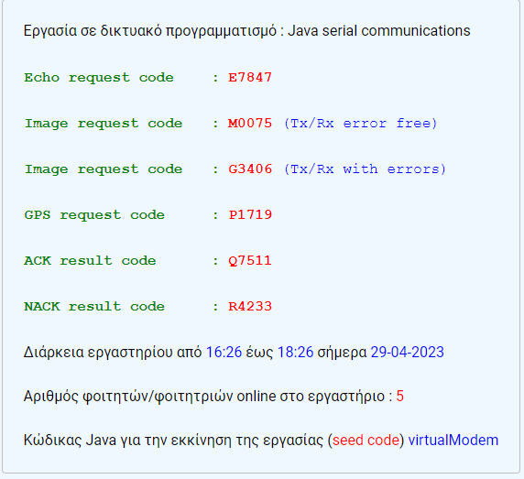

Request Codes που χρησιμοποιήθηκαν παραπάνω